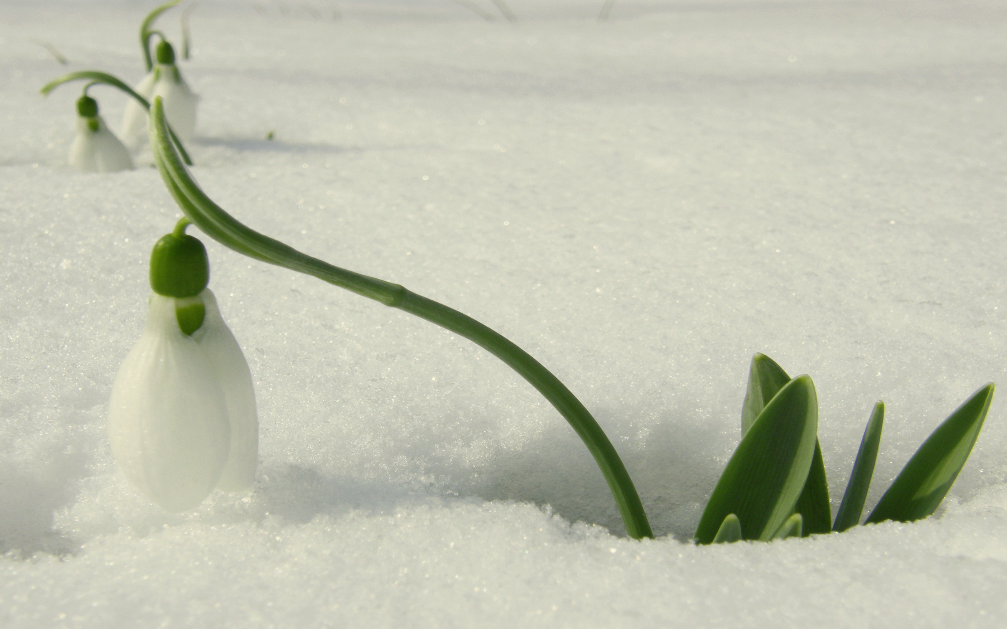
АФИША МЕРОПРИЯТИЙ «КАНИКУЛЫ БЕЗ СКУКИ» МАОУ «ЛИЦЕЙ №2» Г. АЛЬМЕТЬЕВСКА 22.03-29.03.2021
№ | ДАТА | ВРЕМЯ, КЛАССЫ | МЕРОПРИЯТИЕ | МЕСТО ПРОВЕДЕНИЯ | ОТВЕТСТВЕННЫЕ
1 | 22.03.2021  понедельник | 10.00-11.00 8 кл. | Игра «Quiz-please» | 204 каб. | Салимова А.И., Хасаншина А.Ф.
1 | 22.03.2021  понедельник | 10.00-14.00 4Д | Путешествие в Страну Здоровья | 305 каб. | Доможирова Л.В.
1 | 22.03.2021  понедельник | 10.00-11.00 4Б | Ни дня без смеха | 307 каб. | Муртазина З.А.
1 | 22.03.2021  понедельник | 10.00-11.00 4Г | Интеллектуальные заморочки | 306 каб. | Зилеева Н.Я.
1 | 22.03.2021  понедельник | 11.00-12.30 7кл. | Волейбол | Спортзал 1 этажа | Левитская Е.Е.
1 | 22.03.2021  понедельник | 11.00-13.00 7В | Посещение кинотеатра | Панорама | Дмитриева Л.О.
1 | 22.03.2021  понедельник | 12.00-14.00  5-11 кл. | Весенний кинотеатр | Актовый зал | Раскина Н.М.
1 | 22.03.2021  понедельник | 12.30-14.00 9-11 кл. | Волейбол | Спортзал 1 этажа | Левитская Е.Е.
1 | 22.03.2021  понедельник | 12.00-13.00 4 кл. | Театр и мы | 102 каб. | Шамсиева И.А.
1 | 22.03.2021  понедельник | 16.00-17.00 9 кл. | Правовой турнир | 118 каб. | Храмова Г.Г.
1 | 22.03.2021  понедельник | 18.00-19.30 | Золотая корзина (баскетбол) | Спортзал 2 этажа | Самойлов С.М., Ульянов А.С.
1 | 22.03.2021  понедельник | 18.40 -21.00 | Каратэ | Спортзал 1 этажа | Белов М.В.
2 | 23.03.2021  вторник | 09.30-10.30 2Б | Белая ладья (шахматы) | 116 каб. | Хайруллина М.И.
2 | 23.03.2021  вторник | 10.00-11.00 5 кл. | Книжный вернисаж | библиотека | Ибрагимова Р.Р.
2 | 23.03.2021  вторник | 11.00-13.00 5-11 кл. | Всюду музыка слышна | Актовый зал | Арестова И.И., Раскина Н.М.
2 | 23.03.2021  вторник | 10.00-11.00 5 кл. | «Сделал дело-гуляй смело», викторина к 135-летию Г.Тукая | 101 каб. | Исламова З.Н., Шайдуллин Ф.А.
2 | 23.03.2021  вторник | 11.00-12.30 | Турнир по настольному теннису | Фойе 1 этажа | Козин И.С., Ахметзянова Р.Р.
2 | 23.03.2021  вторник | 11-12.30 7 кл. | Волейбол | Спортзал 1 этажа | Левитская Е.Е.
2 | 23.03.2021  вторник | 12.00-13.30 5-7 кл. | По следам героя-поэта. Литературный вечер | 311 каб. | Гимадиева Э.И.
2 | 23.03.2021  вторник | 12.30-14.00 9-11 кл. | Волейбол | Спортзал 1 этажа | Левитская Е.Е.
2 | 23.03.2021  вторник | 14.00-15.00 6кл. | За страницами учебника | 220 каб. | Шарифуллина Р.И.
2 | 23.03.2021  вторник | 18.40-19.40 | Баскетбол | Спортзал 2 этажа | Игнатов И.А.
3 | 24.03.2021  среда | 09.30-10.30 2Д | Белая ладья (шахматы) | 116 каб. | Хайруллина М.И.
3 | 24.03.2021  среда | 10.00-12.00 1 кл. | Весёлые старты | Спортзал 1 этажа | Маннанова А.Ф.
3 | 24.03.2021  среда | 10.00-11.00 3Д | Упрямый козлёнок. Театральная постановка | 208 каб. | Шумина А.А.
3 | 24.03.2021  среда | 10.00-11.00 5-9 кл. | Что? Где?Когда? Викторина (англ.язык) | 103 каб. | Мифтахова Р.Ф., Колсанова О.В., Рыжикова Е.Н.
3 | 24.03.2021  среда | 10.00-11.00 10-11 кл. | Разум и чувства. Знакомство с классикой англоязычного кинематографа. | 204 каб. | Мухамадеева Н.В.
3 | 24.03.2021  среда | 10.00-12.00 6 кл. | Книжный вернисаж | библиотека | Ибрагимова Р.Р.
3 | 24.03.2021  среда | 10.11-11.00 10-11 кл. | Что? Где? Когда? Викторина | Актовый зал | Усачёва О.В.
3 | 24.03.2021  среда | 13.00-14.00 | Подготовка к муниципальному конкурсу ЮИД «Безопасное колесо» | Актовый зал | Раскина Н.М.
3 | 24.03.2021  среда | 12.00-13.00 8кл. | Этикет в Великобритании. Викторина (англ.язык) | 215 каб. | Гамберова Е.В.
3 | 24.03.2021  среда | 14.00-15.00 8 кл. | Знатоки . Правовой турнир | 118 каб. | Данилова Д.В.
 |  | 18.30-19.30 | Баскетбол | Спортзал 2 этажа | Игнатов И.А.
 |  | 17.00-18.30 | Золотая корзина (баскетбол) | Спортзал 2 этажа | Самойлов С.М., Ульянов А.С.
 |  | 18.40 -21.00 | Каратэ | Спортзал 1 этажа | Белов М.В.
 |  | 19.40-20.40 | Футбол | Спортзал 1 этажа | Певцов Н.В.
4 | 25.03.2021  четверг | 09.30-10.30 2В | Белая ладья (шахматы) | 116 каб. | Хайруллина М.И.
4 | 25.03.2021  четверг | 10.00-11.00 7 кл. | Книжный вернисаж | библиотека | Ибрагимова Р.Р.
4 | 25.03.2021  четверг | 10.00-12.00  5-11 кл. | Весенний кинотеатр | Актовый зал | Раскина Н.М.
4 | 25.03.2021  четверг | 11.00-12.30 юноши 8-11 кл. | Флорбол | Спортзал 2 этажа | Козин И.С., Ахметзянова Р.Р.
4 | 25.03.2021  четверг | 10.00-11.00 7 кл. | Математический КВН | 300 каб | Свиридченко С.В.
4 | 25.03.2021  четверг | 12.00-13.00 5 кл. | Маленькие герои большой войны. | 219 каб. | Калинникова А.Н.
4 | 25.03.2021  четверг | 14.00-15.00 5 кл. | По страницам любимых книг. Литературная викторина | 218 каб. | Васина Е.В.
4 | 25.03.2021  четверг | 18.40-19.40 | Баскетбол | Спортзал 2 этажа | Игнатов И.А.
4 | 25.03.2021  четверг | 17.00-18.30 | Золотая корзина (баскетбол) | Спортзал 2 этажа | Самойлов С.М., Ульянов А.С.
5 | 26.03.2021  пятница | 10.00-12.00 10 кл. | Билет в будущее | АГНИ | Миронова Н.П.
5 | 26.03.2021  пятница | 10.00-11.00 7 кл. | Физика вокруг нас | 319 каб. | Домнина М.Н.
5 | 26.03.2021  пятница | 12.00-13.00 11 кл. | Своя игра | 310 каб. | Хисматова Г.Р.
5 | 26.03.2021  пятница | 18.40 -21.00 | Каратэ | Спортзал 1 этажа | Белов М.В.
6 | 29.03.2021  понедельник | 10.00-11.00  5-7 кл. | Весеннее настроение. Мастер –класс по ИЗО ( с собой принести краски, кисточки, альбом) | 107 каб. | Тюкаева Ю.Ю.
6 | 29.03.2021  понедельник | 10.00-14.00  5-11 кл. | Пинг-понг | Фойе 1 этажа | Козин И.С.
6 | 29.03.2021  понедельник | 11.00-12.30 7кл. | Волейбол | Спортзал 1 этажа | Левитская Е.Е.
6 | 29.03.2021  понедельник | 18.00-19.30 | Золотая корзина (баскетбол) | Спортзал 2 этажа | Самойлов С.М., Ульянов А.С.
6 | 29.03.2021  понедельник | 18.40 -21.00 | Каратэ | Спортзал 1 этажа | Белов М.В.

